Entradas:

**display 1°** =

A= 

B = 

C= 

D= 

E= 

F= 

G= A . B

______________________________________________________________________

**display 2°**

A = 

B = CD + AC + ACD + AD + BD

C =  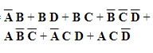

D = 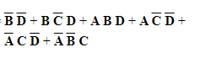

E = 

F =  🡪 (A  C)

G = 

SAÍDAS: 32bit

A1, A2, A3, A4, A5

**1° Display 0 - 3**

ps: letra A, B e D são iguais

A = 

B = 

C = 

D = 

E = 

F = 

G = 

**CIRCUITOS**

A, B, D

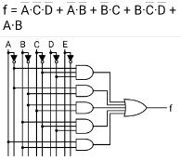

C

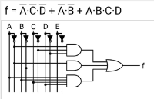

E

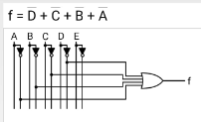

F

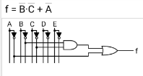

G

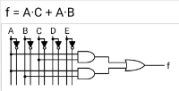

______________________________________________________________________

**2° display 0 - 9**

A = 

B = 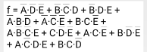

C = 

D = 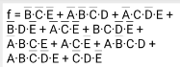

E = 

F = 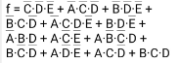

G = 

CIRCUITOS

A

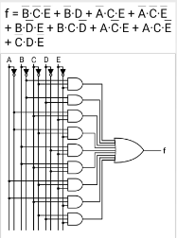

B

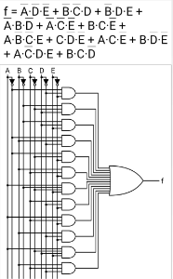

C

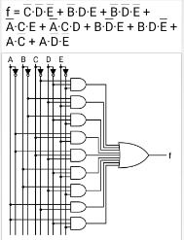

D

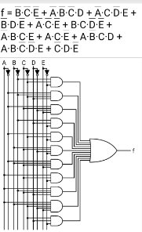

E

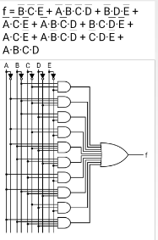

F

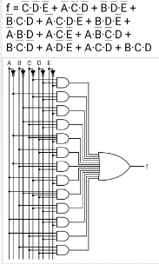

G

